浙大党校---党校培训班
管理员操作手册

目 录
（一）新建培训班 2
1.1登录 2
1.2进入管理后台 2
1.3进入网上党校列表 3
1.4新增培训班 3
（二）添加培训班学员 4
2.1添加培训班学员方法1：指定用户 5
2.2添加培训班学员方法2：导入用户 7
2.3删除用户 10
2.4其他情况 10
（三）添加培训班课程 12
3.1点击课程按钮 12
3.2搜索课程 12
3.3点击确定按钮，提示指定成功。 13
3.4设置必修课程 13
（四）公告管理 14
4.1进入公告管理 14
4.2新增公告 15
4.3显示页面 15
（五）添加班级考试 16
5.1新增试卷 16
5.2试题库管理 17
5.3试题管理 19
5.4指定考试 21
（六）统计查询 22
6.1学习情况查看 22
6.2导出学习情况 22

（一）新建培训班

1.1登录
进入浙大党校PC首页 ，输入账号密码进行登录（也可通过统一身份认证登录）
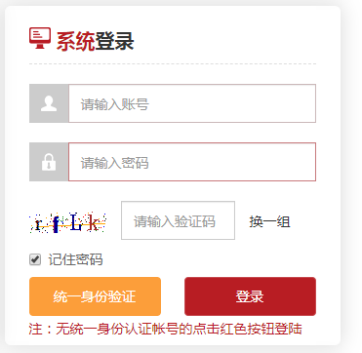

1.2进入管理后台
如账号为管理员权限，则可通过点击“管理控制台” 进入管理后台（因用户权限不同，各管理员登录入口文字描述略有不同）
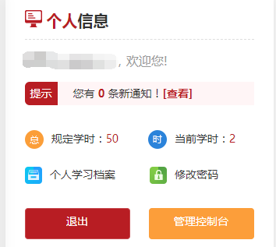
说明：管理后台可以多个窗口并列及叠加显示。点击×即可关闭当前或某个窗口页面。
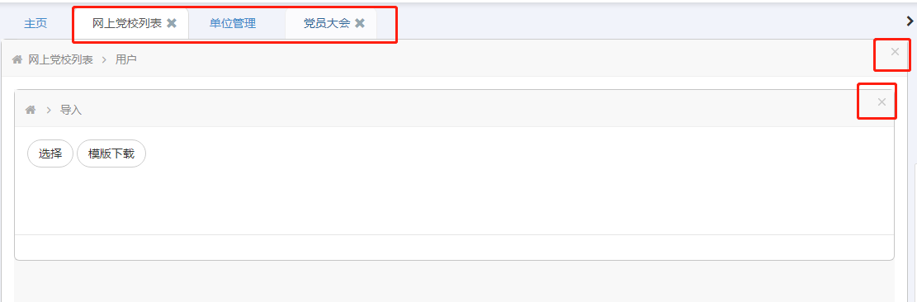

1.3进入网上党校列表
在左侧菜单栏找到培训管理，鼠标放在此处后右侧显示二级菜单，选择网上党校列表。
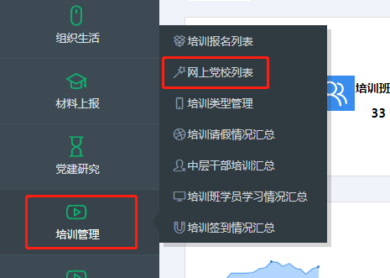

1.4新增培训班
点击右上角的新增按钮，填写培训班的相关信息，其中打红色*号的为必填项，其他为非必填项。（点击“显示选填”可以显示其他选填项），点击提交按钮即完成培训班的创建。（此处的是否前台报名，建议选否，因学院众多学员前台自主报名会乱）
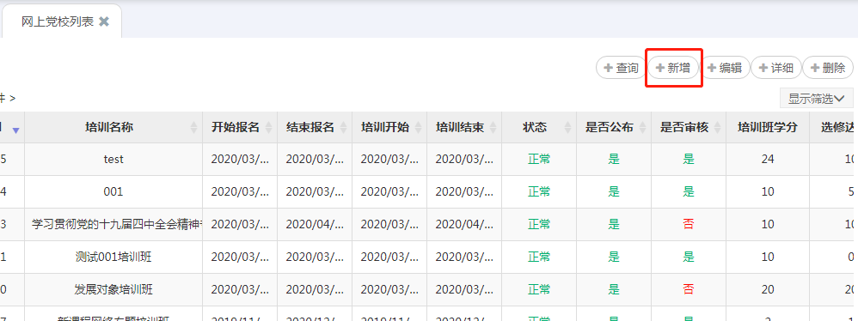
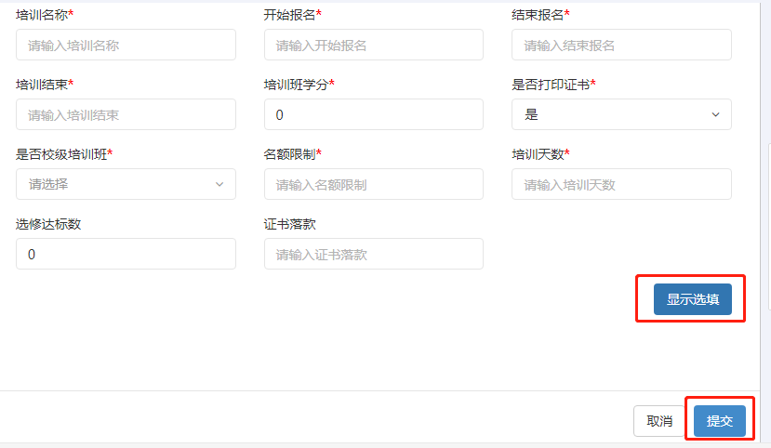

（二）添加培训班学员
备注：添加的培训班学员，必须是在本系统内已经存在的用户。不存在的用户请先到用户管理---用户资料页面，导入不存在的账户信息。
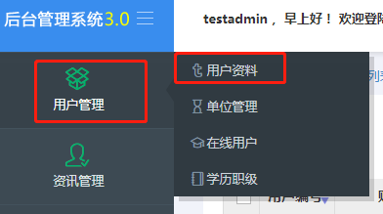
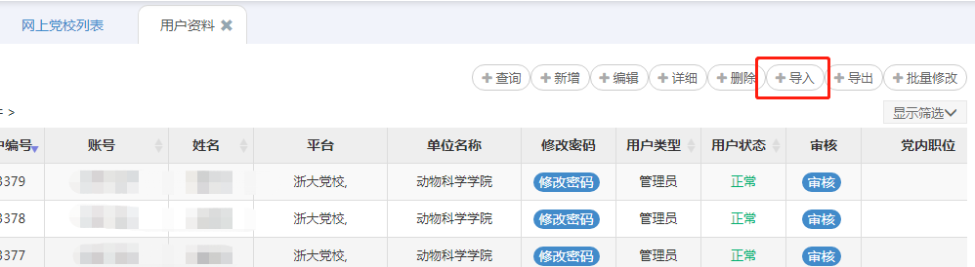

2.1添加培训班学员方法1：指定用户

2.1.1找到对应的培训班后，点击用户按钮。在弹出的新窗口中点击右上角的指定用户按钮。
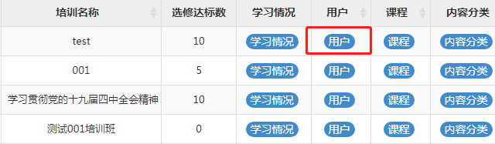
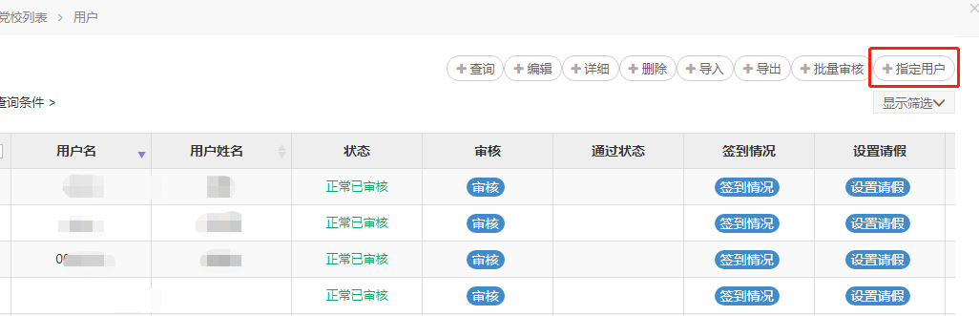

2.1.2可以根据单位名称或账号进行搜索（是否包含子项，建议打勾，不打勾则搜索出来的不包含下级单位用户），找到学院或支部后鼠标左键点击，中间列表可以显示此单位的用户信息。
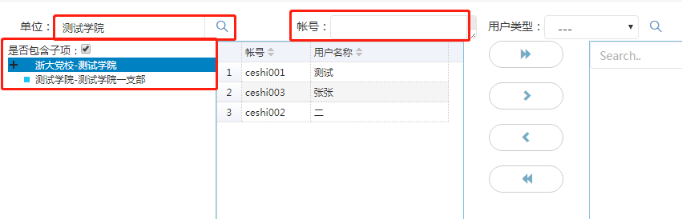

2.1.3双箭头：点击第一个双箭头，则表示选择左侧列表中的全部用户。
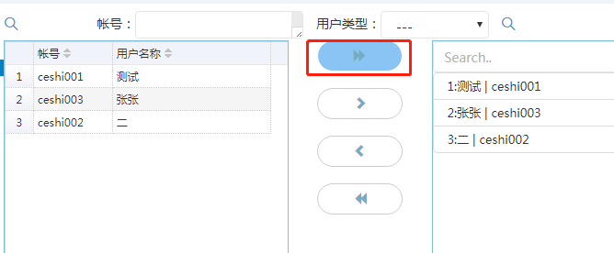

2.1.4单箭头：选中左侧的一个或多个账号，点击向右的单箭头则表示选择选中的账号。
（后面两个向左的按钮同理，表示删除之前选中的账号。但选多个账号时需要按Ctrl键。）
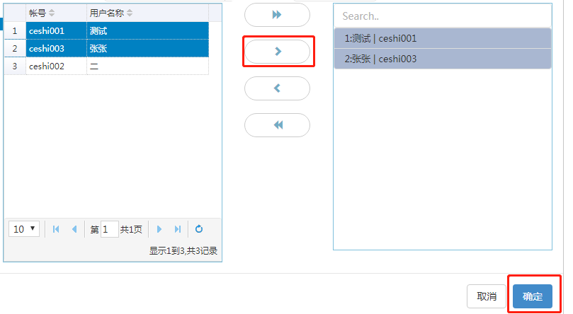

2.1.5最后点击右下角的确定按钮，提示成功即可

2.2添加培训班学员方法2：导入用户

2.2.1找到对应的培训班后，点击用户按钮。在弹出的新窗口中点击右上角的导入按钮。
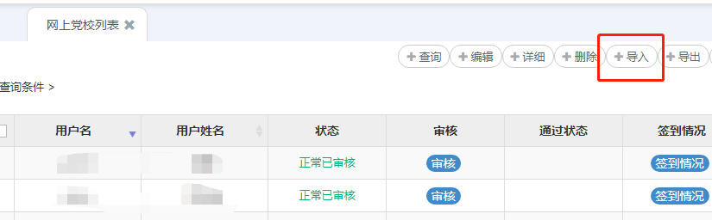

2.2.2点击模板下载按钮，下载模板。
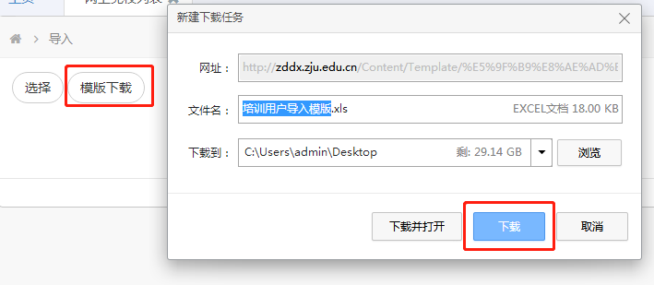

2.2.3填写模板上的账号、姓名及手机号信息。
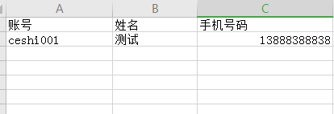

2.2.4点击选择按钮，选中填写的相应模板，模板内的信息会显示后此处页面上，检查没有问题之后点击右上角的批量导入按钮。
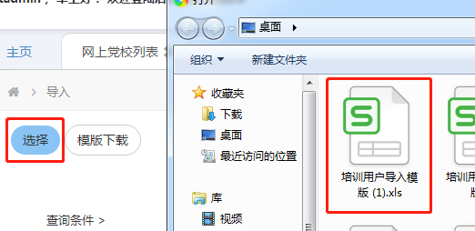
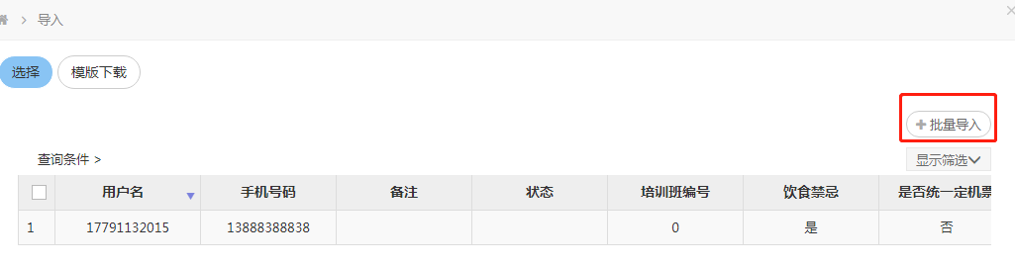
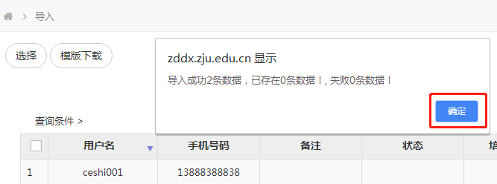

2.2.5点击右上角的×关闭当前指定用户的页面，返回到用户列表页面。
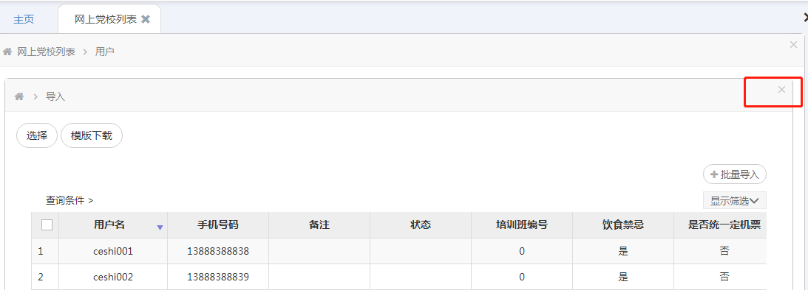

2.3删除用户
有指定错误的学员需要删除时，在用户列表页面，选中一个或多个用户（按住shift或ctrl按钮可以进行多选），再点击右上角的删除按钮即可完成删除。
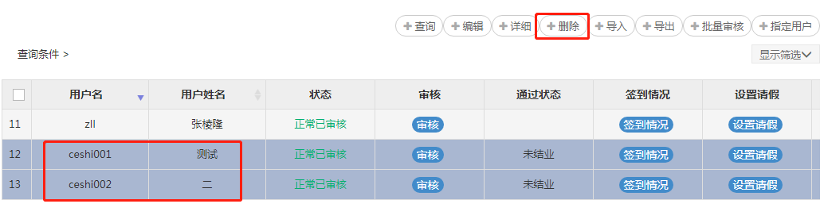
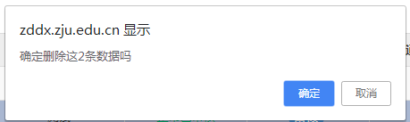

2.4其他情况

2.4.1在导入用户时，如出现以下提示，则点击确定下载详细信息。打开已下载的表格，查看提示。
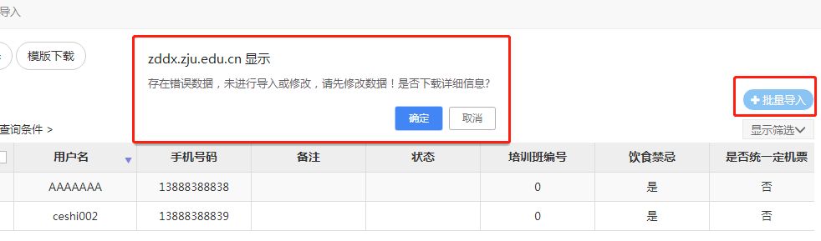

2.4.2提示不存在该用户账号，则说明本系统被并没有录入这个用户的信息。需要在用户管理---用户资料页面，导入不存在的账户信息。
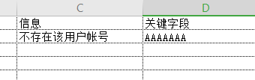

（三）添加培训班课程

3.1点击课程按钮
找到对应的培训班后，点击课程按钮。在弹出的新窗口中点击右上角的指定课程按钮。
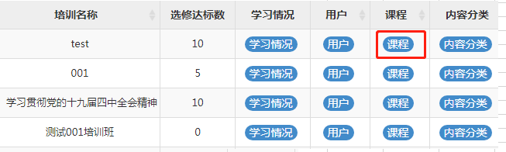
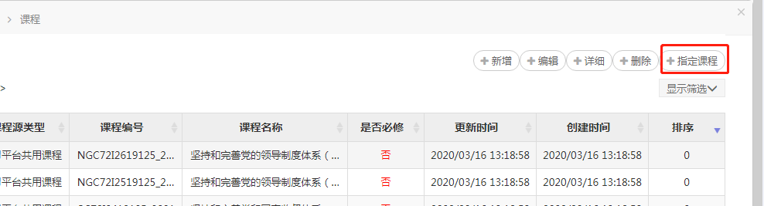

3.2搜索课程
在弹出的新窗口中通过课程频道或课程名称搜索课程信息，选择相对应的课程。选择课程箭头的使用方法与指定账号的方法一致。
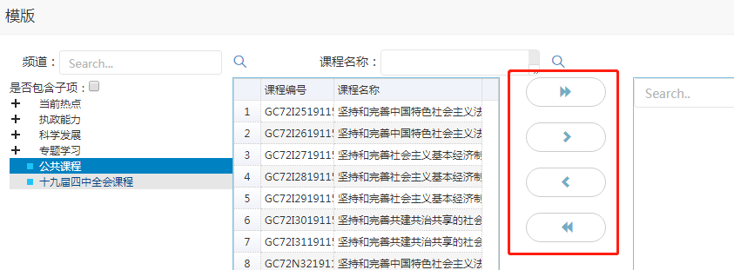

3.3点击确定按钮，提示指定成功。
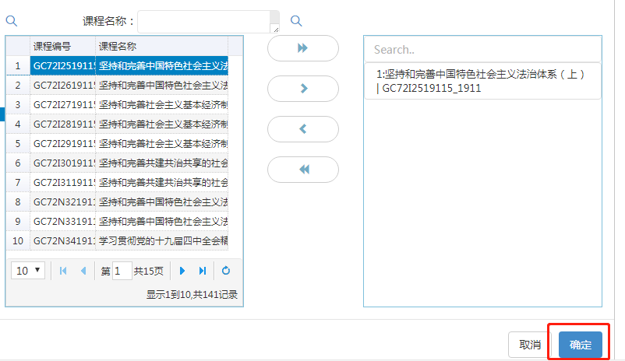

3.4设置必修课程

3.4.1选中需要设置为必修课的课程，点击右上角的编辑按钮，
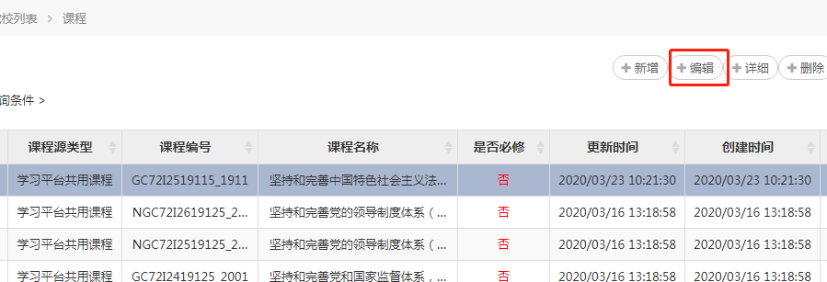

3.4.2在弹出的新窗口中，是否必修选项，选择是，然后点击右下角的提交按钮即可。
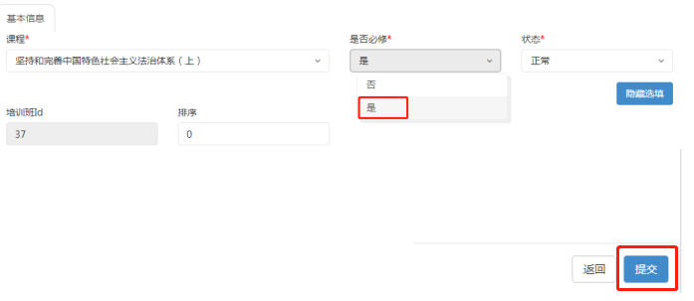
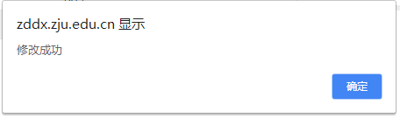
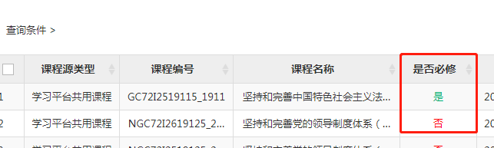

（四）公告管理

4.1进入公告管理
在培训班列表页面，在对应的培训班后点击公告管理按钮。
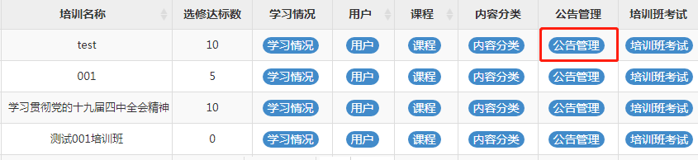

4.2新增公告
在弹出的新窗口中点击右上角的新增按钮。填写相关信息后，点击右下角的提交按钮即可。（其中表红色*号的为必填项）

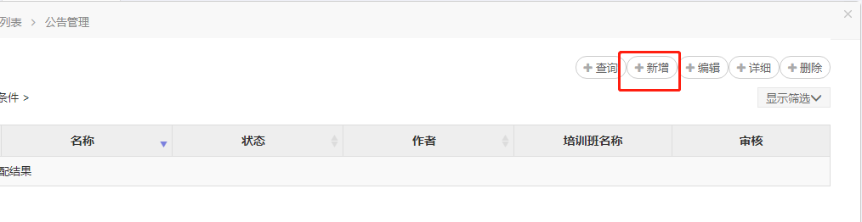
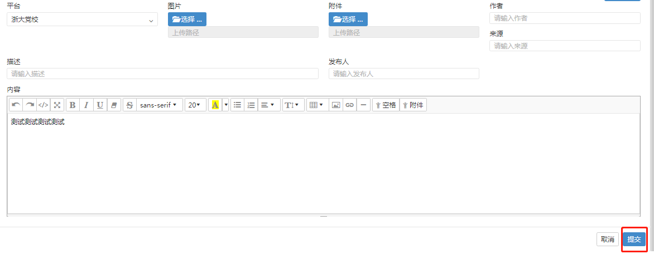

4.3显示页面
添加好的公告可以在前台页面的培训班--班级公告内显示。
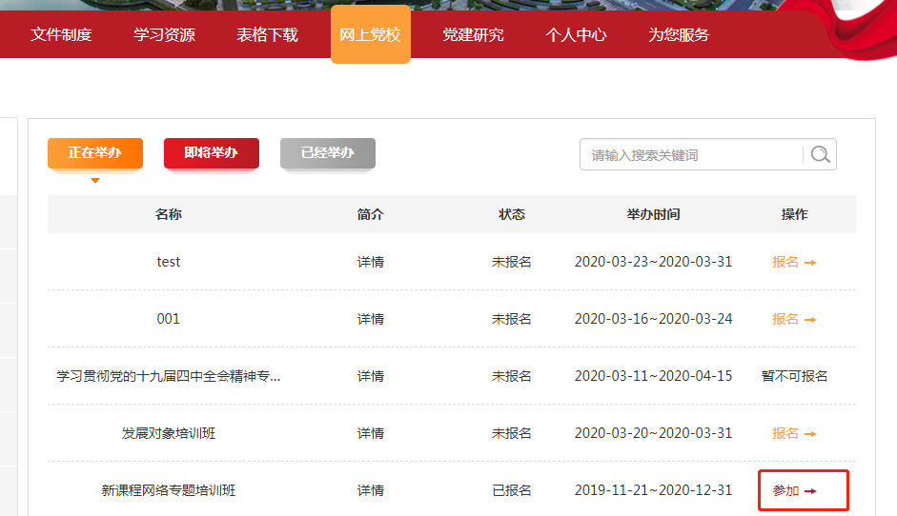
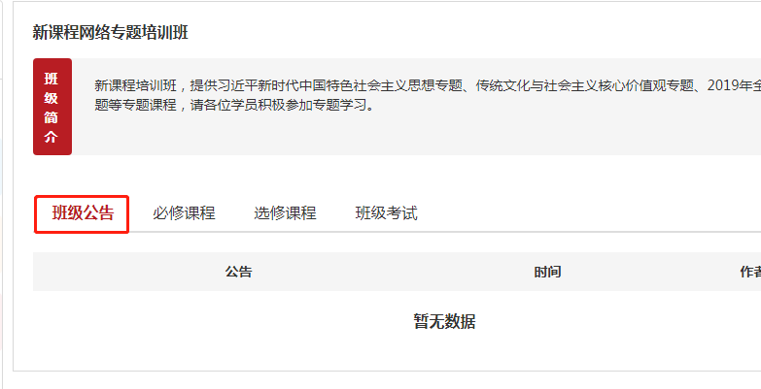

（五）添加班级考试
如果培训班需要参加响应的考试，则需要添加班级考试。
如果需要新增试卷则从5.1开始操作，如果系统内已有试卷，则直接从5.4开始。

5.1新增试卷

5.1.1点击后台管理页面左侧的考试管理下的二级菜单--考试管理按钮.
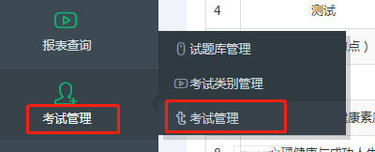

5.1.2点击右上角的新增按钮。
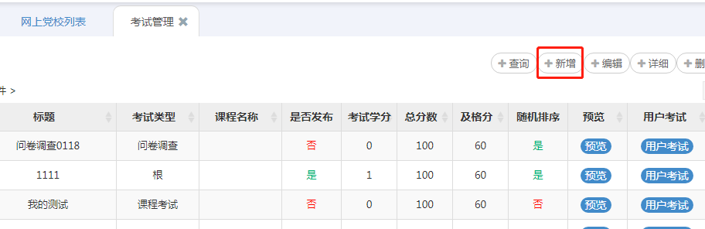

5.1.3填写考试的相关信息.

其中考试类型选：专题班考试。是否发布选是（否则无法指定考试）。考试学分是指学员考试及格后能获得多少学分。限制次数指的是考试最多能考几次，填写0表示不限制次数。随机排序指的是考试试题的顺序会随机显示。手动阅卷：考试如果都是客观题（包括判断、单选、多选）则选否，系统会自动批卷。有主观题选是。
填写好相关内容后点击右下角的提交按钮。
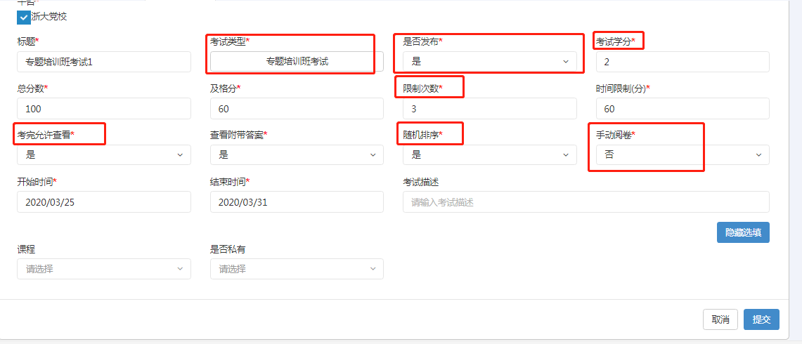

5.2试题库管理
（如果系统中已存在对应的试题库，则跳过5.2，直接从5.3试题管理开始操作。）

5.2.1点击后台管理页面左侧的考试管理下的二级菜单--试题库管理按钮。
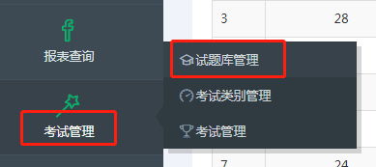

5.2.2点击右上角的新增按钮，填写好试题库的名称后点击右下角的提交按钮。
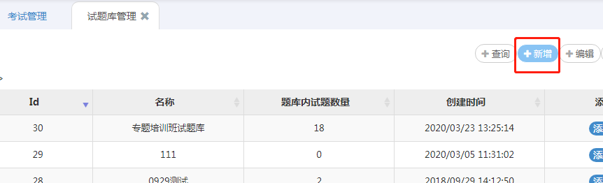
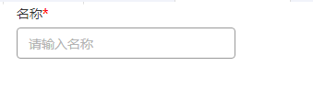

5.2.3点击右上角的×，关闭当前页后返回试题库列表页面。然后点击添加试题按钮。
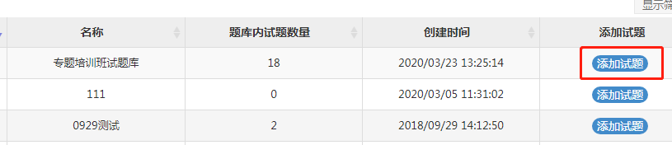

5.2.4点击导入按钮，下载模板之后填写试题的相关信息。其中，难度等级写0-2的数字。
0表示容易，1表示一般，2表示困难。
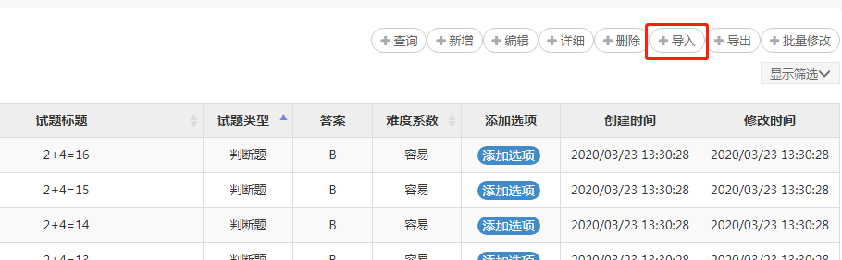
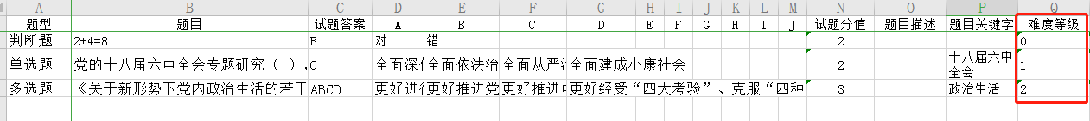

5.2.5选择对应的模板后点击批量导入按钮，即完成试题库的导入工作。
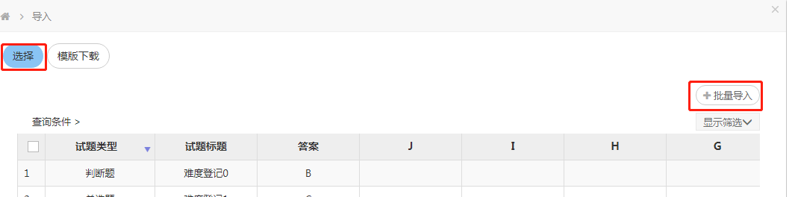

5.3试题管理

5.3.1点击上方的试题管理，切换回试题管理页面。然后选中考试名称。点击右上角的编辑按钮。
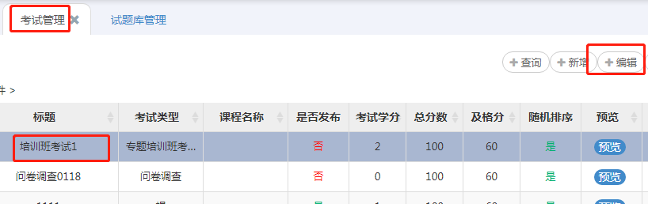

5.3.2在弹出的新窗口中，点击切换到试题管理，再点击新增按钮。
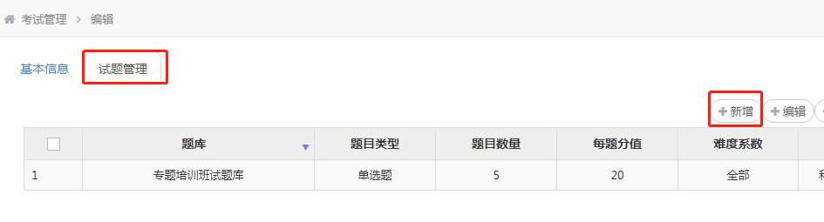

5.3.3选择刚才创建的或者是之前就已经建好的试题库，选择题目类型（一次只能选一种类型），设置题目数量，以及每题分值等。最后点击右下角提交按钮。
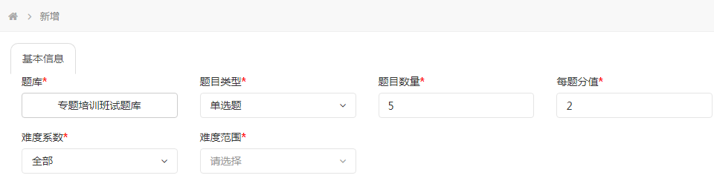

5.3.4通过多个题型、数量及分值的设置，来完成考试试题的设置。例如下图表示此次考试的试题有5道单选题，每题5分，5到判断题，每题5分，5道多选题，每题10分。（总分须达到100分）。
试题库的题目多余试卷试题数量，则可以实现随机抽题，即每次打开试卷的试题都会不一样。
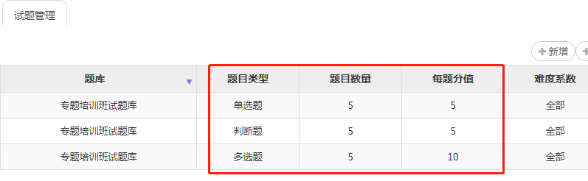

5.3.5点击返回考试管理页面，在对应的考试列表后面点击预览可以预览试卷。
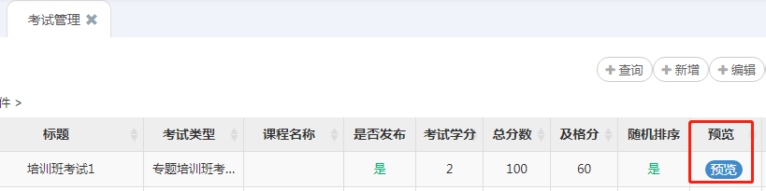

5.4指定考试

5.4.1在培训班列表页面点击培训班考试，再点击右上角的新增按钮。
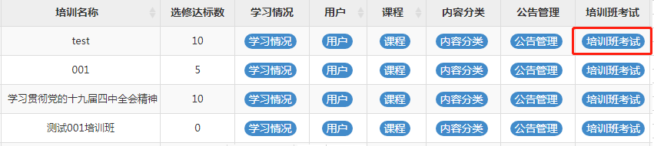
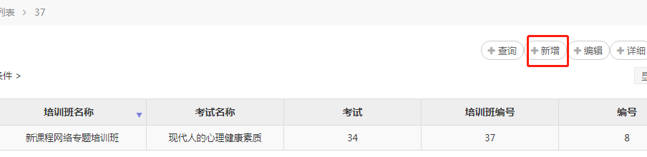

5.4.2搜索到考试名称之后选中，点击右下角的提交按钮即可。
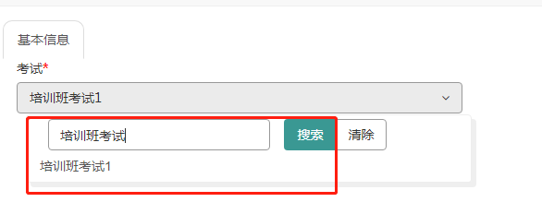

（六）统计查询

6.1学习情况查看
在培训班列表页面，点击学习情况按钮，在新弹出的窗口点击查询按钮即可查看此培训班内学员的所有学习及通过情况。
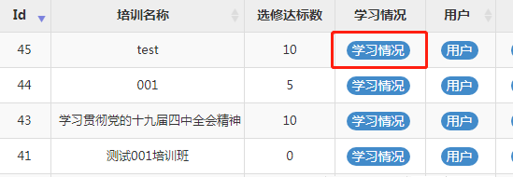
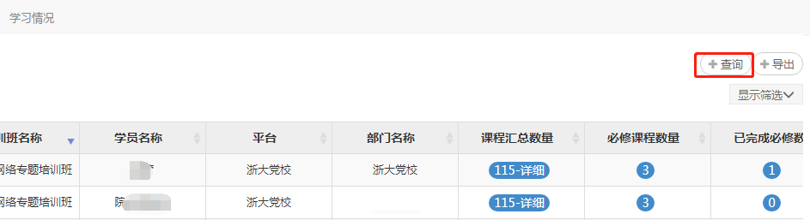

6.2导出学习情况
点击右上角的导出按钮即可导出所有学员学习情况信息。
